УЧРЕЖДЕНИЕ ОБРАЗОВАНИЯ
«МИНСКИЙ ГОСУДАРСТВЕННЫЙ
МЕХАНИКО-ТЕХНОЛОГИЧЕСКИЙ КОЛЛЕДЖ»

МЕТОДИЧЕСКАЯ РАЗРАБОТКА
ПРОФОРИЕНТАЦИОННОГО ПРОЕКТА

ИНТЕЛЛЕКТУАЛЬНЫЙ МАРАФОН
«100 ШАГОВ К ПРОФЕССИИ ПОВАРА»
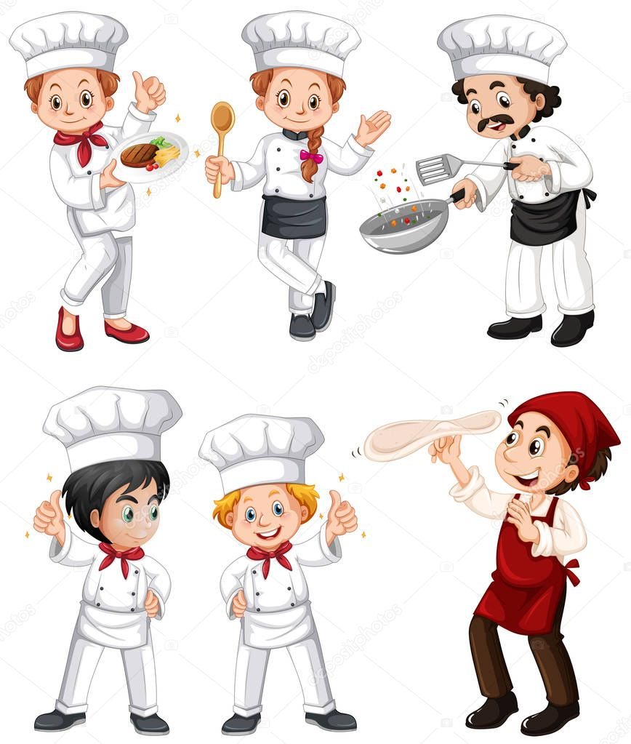

Авторы:

Ицкова Л.В.,
преподаватель иностранного языка,
куратор учебной группы

Нишнианидзе Л.В.,
преподаватель биологии,
куратор учебный группы

Минск, 2023

АННОТАЦИЯ

В настоящее время в связи с изменением социально-экономической ситуации в стране особенно важным стал вопрос о профессиональном самоопределении школьников, условиях и факторах, способствующих успешности этого процесса.
И в этом существенную помощь может оказать профориентация.
Профориентация – это определение человеком своего места в профессиональном мире. Профориентация, выбор профессии или ориентация на профессию — комплекс занятий, проводимый с целью выявить склонность человека к определённому роду деятельности, профессии - это одно из самых распространенных определений.
Профориентация помогает выбрать карьерное направление, в котором есть смысл развиваться, отталкиваясь от личных особенностей. Суть профориентации — найти скрытые таланты и склонности, определить, чем именно человек хочет заниматься, и подобрать подходящие профессии.
Профориентация является одним из важнейших факторов правильного выбора будущей профессии.
Целью профориентационной работы является выработка у сознательного отношения к труду, профессиональное самоопределение в соответствии со своими возможностями, способностями и учётом рынка труда.
Ежегодно десятки тысяч молодых людей оканчивают различные учреждения образования, но вместе с тем, сравнительно небольшое количество становится высококвалифицированными специалистами и добивается успехов в карьерном росте.
В большинстве случаев причиной этому является неправильный выбор профессии. Фактически, этот выбор зачастую осуществляется по случайным критериям. В частности, одним из определяющих факторов при этом очень часто является профессия родителей или их мнение. Также часто выпускник для поступления может выбрать учреждение образования по принципу географической близости. Выбор будущей профессии на основе таких второстепенных факторов свидетельствует о том, что выпускник не определился с направлением своего жизненного пути и не имеет собственных предпочтений. В результате человек на протяжении последующей профессиональной деятельности вынужден заниматься нелюбимым делом, к которому у него нет природной склонности.
Таким образом, правильный выбор будущей профессии очень часто значит гораздо больше хороших оценок и значительного багажа знаний. Адекватность выбора и уровень освоения профессии влияют на все стороны и общее качество жизни. Профориентация на этапе выбора профессии и организации профессионального образования позволит школьникам в будущем стать успешными, состоявшимися людьми, мотивированными на успешную самореализацию в выбранной сфере деятельности.
Актуальность работы мы связываем с созданием условий, стимулирующих профессиональное самоопределение школьников к получению рабочего образования, а именно профессии «Повар». Профессиональное самоопределение школьника рассматривается в программе как «процесс принятия личностью решения о выборе будущей трудовой деятельности – кем быть, к какой социальной группе принадлежать, где и с кем работать».
Субъектами процесса стимулирования являются будущие выпускники учреждений общего среднего образования (учащиеся 9 – 11 классов), их педагоги, родители. Их внимание при этом акцентируется на профессиях, востребованных на региональном рынке труда, перспективах развития экономики Республики Беларусь.
Достижение цели и решение задач обеспечивается специализированной профильной ориентацией.

СОДЕРЖАНИЕ

 |  | стр.
Аннотация |  | 2
Методическое сопровождение |  | 4
Ход мероприятия |  | 8
Заключение |  | 14
Список использованных источников |  | 15
Приложения |  | 16

МЕТОДИЧЕСКОЕ СОПРОВОЖДЕНИЕ

В человеке заключено много задатков и
наша задача – развивать природные
способности и раскрывать свойства
человека из самих зародышей, делая так,
чтобы человек достигал своего
назначения
Иммануил Кант

Профориентация представляет собой целостную систему взаимосвязанных мероприятий, направленных на формирование у молодежи информационной основы принятия решения в выборе профессионального пути, мотивации к профессиональной деятельности.
Основной целью системы профориентации является удовлетворение интересов общества, государства и личности в обеспечении для молодежи возможности и способности свободного и осознанного выбора профессиональной деятельности, оптимально соответствующей личностным интересам, склонностям, способностям, а также потребностям рынка труда в квалифицированных, конкурентоспособных кадрах.
Как хорошо, когда у человека есть возможность выбрать себе профессию не по необходимости, а сообразуясь с душевными склонностями.
Чтобы помочь ребёнку избежать ошибок с выбором профессии, воспользуйтесь следующими советами:
- посещайте Дни открытых дверей вместе со своим ребёнком в учреждениях профессионального образования;
- ходите на экскурсии, организованные предприятиями. В данном случае вам и вашему ребенку расскажу непосредственно на живом примере кто, как работает и в каких условия. Иногда бывает лучше 1 раз увидеть, чем 100 раз услышать и прочесть;
- навестите с ребенком профконсультанта и пройдите с ребенком психологическую диагностику и с целью определения качеств личности ребенка, его особенностей, склонностей, профессиональных предпочтений;
- станьте вместе с ребенком частым гостем на профориентационных мероприятиях, проводимых разными учреждениями образования;
- систематически интересуйтесь рынком труда вместе с ребенком: какие профессии наиболее востребованы, где они востребованы (город, регион, страна), оплатой труда.
И все это можно обобщить в «6 шагов в выборе професии» (рис. 1)
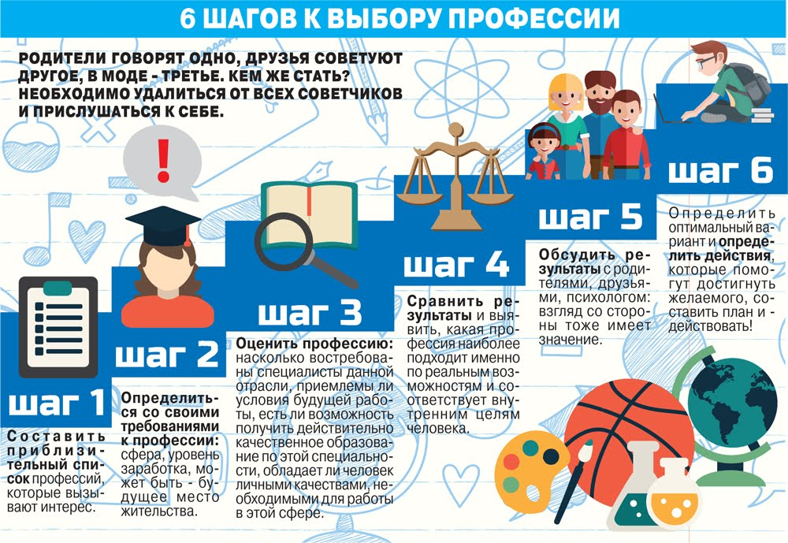
Рис. 1 6 шагов в выборе професии

Сейчас появляется возможность проводить профориентационную работу более содержательно и смело. Опыт проведения занятий по профориентации свидетельствует о том, что большинство учащихся проявляет особый интерес к играм. Профориентационные игровые процедуры, как правило, легко интегрируются в систему школьного образования и позволяют разнообразить ее, делая более эмоционально насыщенной. Игра не только вызывает у учащихся естественный интерес, но и позволяет испытать себя в различных жизненных и профессиональных ситуациях. Проигрывание различных жизненных и профессиональных ситуаций знакомо человеку с детства. Как отмечает Н. С. Пряжников, «в онтогенезе человека игра проходит определенные стадии развития, от предметно-манипулятивных и контактно-эмоциональных игр младенчества через ролевые игры и игры с правилами детского возраста к более сложным видам игр подростков и взрослых» [7]. Специфика такой игры заключается в моделировании различных сторон процесса профессионального самоопределения. В процессе профориентационнойигры учащиеся не только знакомятся с миром профессий, но и пробуют свои профессиональные способности в разных ситуациях, готовясь к осознанному профессиональному выбору. Обладая богатыми активизирующими возможностями, игра позволяет в условной форме моделировать основные составляющие различных видов трудовой деятельности, проигрывать в воображении процесс выбора профессии и построения дальнейшего образовательно-профессионального маршрута, что способствует активизации процесса профессионального самоопределения. Игра требует внимания, выдержки, сообразительности, ловкости, умения ориентироваться в пространстве, слаженности действий, взаимопомощи, ответственности, смелости, находчивости. Это особый метод вовлечения детей в творческую деятельность, метод стимулирования их активности. Очень важно, что в игре подросток не ощущает себя объектом воздействия взрослого, он полноценный субъект деятельности. Игра – это самая свободная, естественная форма проявления воображаемой или реальной деятельности детей, организуемая педагогом с целью осознания, изучения окружающего мира ребенком, проявления его собственного «Я», творчества, активности, самопознания, самовыражения. Игры способствуют эффективному решению многих задач по подготовке учащихся к профессиональному самоопределению: активизируют учащихся, развивают интерес к профессиональному самоопределению; формируют у школьников умение ориентироваться в мире профессий, развивают у них профессиональные интересы; изменяют сложившиеся у учащихся стереотипы в отношении к различным профессиям; формируют у подростков умение самостоятельно и осознанно строить и корректировать свои профессиональные планы; дают возможность решить ряд других задач (например, сплочение, повышение уровня взаимоотношений учащихся и др.). Как показывает опыт, введение игровых методик в систему профориентационной работы школы способствует повышению активности учащихся в поисках своей профессии, формированию у них адекватной самооценки, выявлению и развитию профессионально важных качеств.

Тема профориентационного мероприятия: «Интеллектуальный марафон 100 шагов к профессии «Повар»

Тип занятия: профориентационный проект - игротренинг, посвященныйпрофессии «Повар»

Времяреализации мероприятия: 45 минут

Цель:
- развивать умение работать самостоятельно и в группе; умение планировать и оценивать свою деятельность;
- расширить знания выпускников о мире профессии «Повар»;
- развитие осознанного отношения выпускников к своемупрофессиональному будущему;
- обеспечить готовность выпускников к профессиональномусамоопределению.

Задачимероприятия:
1.Создание условий для обогащения представлений выпускников о мирепрофессии «Повар»;
2. Развитие творческого потенциала личности;
3. Формирование мотивационной готовности выпускников кпрофессиональному самоопределению;
4. Воспитание коммуникативной культуры;
5. Уважения к профессии.

Методы: частично-поисковый, проблемный, анализ, обсуждение, обмен мнениями.

Приемы: работа с высказываниями, понятиями, решение проблемных вопросов, решение ситуативных задач, просмотр видеоролика.

Оснащение: Мультимедийный проектор, ПК, экран, электронное сопровождение: презентация в формате PowerPoint, видеоролик, брошюры, поощрительные призы.

Ссылка на видеоролик:

ХОД МЕРОПРИЯТИЯ

ИНТЕЛЛЕКТУАЛЬНЫЙ МАРАФОН
«100 ШАГОВ К ПРОФЕССИИ»

Правильный выбор сегодня –
уверенное будущее завтра!

Добрый день, дорогие друзья! Мы рады приветствовать вас в стенах учреждения образования «Минский государственный механико-технологический колледж».
Мы приветствуем сегодня
Молодых своих друзей,
Тех, кто полон сил и знаний,
Свежих мыслей и идей.
Ребята, не далек тот час, когда вы получите аттестаты и вступите в новую пору своей жизни. Прежде главным для вас были учеба, ваше разностороннее развитие – база вашей дальнейшей жизни. Теперь вам надо серьезно задуматься овыборе своей профессии. Каждый из вас, задумываясь о завтрашнем дне, планирует профессиональное будущее, карьеру. Первый и самыйрешающий шаг в карьере – осознанный и самостоятельный выборпрофессии. А для этого необходимо уже сейчас подумать, чем выможете быть полезны людям, обществу, объективно оценить личныезапросы и потребности и определить те недостающие качества, надкоторыми предстоит работать.
Получение профессионального образования до начала трудовойдеятельности является одним из главных условий развитияпрофессиональной карьеры. Ваши знания, умения и навыки – это тоттовар, который вы сможете в дальнейшем предложить на рынке труда. Иот того, насколько он окажется качественным, зависит ваше будущее.
Выбрать правильный профессиональный путь в вашем возрасте не легко. Помочь вам могут ваши учителя,родители, друзья, люди, к мнению которых вы прислушиваетесь, которые служат вам примером и сегодня в этом непростом деле постараемся помочь вам и мы, преподаватели общеобразовательных учебных предметов колледжа. Преподаватели представляют друг друга.
Мы предлагаем вам окунутся в мир удивительный, увлекательный и довольно познавательный – мир профессии повара. А сделаем мы это через игру!
И так, мы начинаем наш интеллектуальный марафон ««100 шагов к профессии «ПОВАР».
Притча про повара.
«Собрались однажды философы и заспорили, какая профессия важнее. Один сказал:
- учитель - нужнее всего. Без образования прогресс остановится.
- без строителей человеку негде будет укрыться, и человечество лишится прекрасных зданий, - заявил второй философ.
- музыканты, художники и поэты делают нашу жизнь особенной. Искусство отличает человека от животных,- воскликнул третий философ.
Тут в разговор вмешался ученик и одновременно слуга хозяина дома.
- многоуважаемые учёные, вы забыли о профессии повара.
- тебе не положено вмешиваться в нашу беседу. Поварское дело - не искусство. Иди, готовь обед, - рассердился хозяин.
Ученик, молча, вышел из комнаты. В этот день обеда философы не дождались, ученик исчез. Пришлось хозяину самому готовить обед. К сожалению, после еды философы почувствовали себя плохо и разошлись по домам.
Хозяин нашёл другого слугу. Прошло время, и философ - хозяин дома, заметил, что друзья перестали его посещать, а сам он после еды не способен был размышлять. Подумал философ, а потом уволил нового повара и послал бывшему ученику записку с одной фразой: «Поварское дело - не ремесло, а искусство».Вскоре учёные снова стали собираться в доме философа. Обсуждения прерывались только вкусным обедом, который готовил ученик,
- поварское дело – не ремесло, а искусство, - говорил хозяин после обеда».
Народная мудрость гласит, что любая профессия требует мастерства. А профессия повар – это особая профессия. Если любить поварское дело и стремиться к мастерству – то в результате честь и почёт.
Ещё Гиппократ сказал, что «Наша пища должна быть лечебным средством. А наше лечебное средство должно быть нашей пищей». наша Старая русская пословица гласит: «Добрый повар стоит доктора». Действительно, повару, как и врачу, нельзя быть равнодушным. Если бы население всего мира правильно питались – то нам не нужны были лекарства.
Ведь от того, как накормить человека, зависит и его здоровье, и настроение, и производительность труда. А ещё это такая профессия, которая требует постоянного поиска, творческой фантазии, потому что надо приятно удивлять посетителя каждый раз, когда он заходит в столовую, кафе, ресторан…
Психологи констатируют, что ежедневно более 70% положительных эмоций человек получает во время еды. Поэтому с уверенностью можно сказать, что поварское искусство самое востребованное. Люди в течение всей своей жизни три раза в сутки отдают себя во власть представителей одной из самых древних профессий на земле - кулинарной.На первый взгляд ничего мудреного в кулинарной профессии нет. Ведь в каждой семье ежедневно готовят обед. Однако, изучив историю поварского искусства, начинаешь понимать, что приготовление пищи - это настоящая наука.
Правильное питание - это залог нашего здоровья, красоты и это настоящее искусство! А искусство приготовления пищи это – КУЛИНАРИЯ. Кулинарией увлекались многие известные деятели культуры: Леонардо да Винчи, Сандро Боттичелли, Ришелье, Мазарини.
Так, в АФИНАХ изощрялись в приготовлении неслыханного праздничного блюда: крошечная маслинка запекалась внутри голубя,голубь – в козленке, козленок – в овце, овца – в быке, все это жарилось на вертеле и самому почетному гостю доставалась та самая МАСЛИНКА...
О еде написано столько книг, что если приняться перечитывать их, не хватит человеческой жизни
Во Франции хороший повар – это национальное достояние. Известные кулинары отмечены высшими правительственными наградами, их знает вся страна!
Интересный факт: британское правительство опубликовало список профессий, представителей которых катастрофически не хватает в Англии. В список попали наряду с преподавателями английского, математики, химиками - повара.
Значит, действительно, профессия повар – уникальна. К тому же, возможен карьерный рост, который предусматривает развитие от помощника повара до шеф — повара в престижном заведении.
Спрос на шеф-повара неизменно высокий. С появлением имени за повара начинают бороться престижные рестораны, подчас его даже приглашают работать в другие страны. У хорошего повара появляется возможность создания собственных кафе, бара или ресторана.
Сегодня имена знаменитых поваров и рестораторов на слуху: московские шеф-повара Константин Ивлев, и Юрий Рожков, входящие в гильдию гастрономов Франции.
Итак, мы знаем уже много о такой удивительной профессии – профессии повара, а сейчас мы предлагаем вам поиграть. Для начала давайте создадим две команды (одна команда – «Поварята», другая – «Смак»).
И начнем мы с вами с разминки – 1 тур «Разминка для мозгов»
Вам необходимо по очереди называть любые блюда, причем блюдо следующей команды должно начинаться на последнюю букву слова, которое названа предыдущая команда. Например, омлет – тефтели – икра и так далее. Если команда не может назвать слово, она выбывает из игры. Побеждает так команда, которая последней назовет блюдо.
2 тур – «Кулинарный ринг». А сейчас мы попросим от каждой команды по 2 -3 человека для прохождения заданий. Вам предстоит пройти несколько станций и на каждой выполнить задания. За каждый правильный ответ по 1 баллу.
Станция 1 «Золушка»
Каждой команде выдается на стол миска, в которой будет смешана фасоль, гречка, чечевица. Команда должна перебирать зернышки и отделить все крупы по отдельности. Чья команда первой закончит это кропотливое занятие, тот и выиграл.

Станция 2 «Аукцион пословиц и поговорок»
А теперь настоящая игра. У Вас на столах лежат карточки. Ваша задача собрать за 3 минут пословицы. За каждый правильный ответ по 1 баллу.
Пословицы:
1. «Не имей 100 рублей, а имей 100 друзей».
2. «Без труда не выловишь и рыбку из пруда».
3. «Семь раз отмерь, один раз отрежь».
4. «В гостях хорошо, а дома лучше».
5. У голодного хлеб на уме.
6.Хлеб -батюшка, вода- матушка.
7.Здоровы будем и хлеба добудем.
8.Первый блин всегда комом.
9.Дорог хлеб, когда денег нет.
10.Хлеб всему голова.
(Карточки с пословицами разрезаны на фрагменты и перемешаны)

Станция 3 «Угадайка»
Вот сейчас мы посмотрим, сможете ли вы на ощупь угадать, какие овощи и фрукты находятся в этих коробках.Выносятся коробки в которых лежат продукты (свёкла, морковь, картофель, лук, чеснок, яблоко, груша и т.д.)

И вот нам осталось всего лишь одно испытание, но очень ответственное. Нам предстоит пройти 3 тур «Интеллектуальный марафон»!
Слушаем внимательно вопрос и команда, которая первая даст ответ, получает балл.
- Назовите овощ, который выращивают на Руси с давних пор, название происходит от латинского “голова”? (ответ: Капуста)
- В салатах применима, ничем не заменима; хозяйкам всем подружка – душистая … (ответ: Петрушка)
- Как 2 литра молока поместить в литровую банку? (ответ: Сделать творог)
- Какая птица носит название фрукта? (ответ: Киви)
- Что называли на Руси – символом Солнца? (ответ: Блины)
- В очищенном виде этот продукт похож на мозг человека, поэтому считается, что он «ума, силы и памяти прибавляет» (ответ: Грецкий орех)
- В 1935 году научно исследовательский институт пищевой промышленности СССР для диетического питания разработал рецептуру колбасы для больных с соматическими признаками последствий перенесенного длительного голодания. Как называется эта колбаса? (ответ: Докторская)
- Эти микроорганизмы широко распространены в природе и обитают на субстратах, богатых сахарами, питаясь нектаром цветов, соками растений. Они способны сбраживать (ответ: Дрожжи)
- Музыкальная приправа – это… (ответ: Соль)
- Без какого блюда невозможен обед на Руси? (ответ: Хлеб)
- Какое блюдо солят трижды? (ответ: Пельмени)
- Это кондитерское изделие переводится с немецкого как «пилюля» (ответ: Конфеты)
- Столовая приправа имеет славянский корень «жжет» (ответ: Горчица)
- Околпаченный работник кухни (ответ: Повар)
- Как называется документ, необходимый для получения лекарств в аптеке и способ приготовления блюда? (ответ: Рецепт)
- Куриный «солярий» - это… (ответ: Гриль)
- Какая рыба в праздничные дни надевает шубу? (ответ: Селедка)
- Что итальянцы поедают километрами? (ответ: Макароны/Спагетти)
- «Накрученное» кушанье – это… (ответ: Рулет)
- Именем какого древнеримского царя назван салат с куриным мясом? (ответ: Цезарь)
- Повар на корабле? (ответ: Кок)
- «Одежда» варёной картошки – это… (ответ: Мундир)
- Общее название свеклы, моркови, репы? (ответ: Корнеплоды)
- Какой овощ необходим для приготовления драников? (ответ: Картофель)
- Кулинарное изделие, красящее избу? (ответ: Пироги)
- С помощью какого овоща в сказке определили настоящая принцесса или нет? (ответ: Горох)
- С ненадежным человеком ее не сваришь (ответ: Каша)
- Любитель кататься в масле (ответ: Сыр)
- И торт, и Император (ответ: Наполеон)
- Итальянский пирог, победивший в общепите (ответ: Пицца)
- Грузинское блюдо из фасоли, которое орехами не испортишь (ответ: Лобио)
- Блюдо, в которое свиные ножки идут отдельно от свиньи… (ответ: Холодец)
- Копченная свинина, важнейший компонент яичницы по-английски (ответ: Бекон)
- Восточная сладость, приготовленная из теста, мёда и орехов (ответ: Пахлава)
А вот как это все готовить вы узнаете, когда поступите в наш колледж и будете получать такую интересную профессию…
Сегодня нам бы хотелось, что вы сегодня унесли с собой одну мысль,какую бы человек не выбрал для себя профессию, он должен выполнятьсвою работу добросовестно, с любовью, чтобы не получилось так, как встихотворенииН.И.Еременко«СТРАННОЕ ДЕЛО»
Странное дело,
А может быть, нет.
Жил-был на свете
Когда-то сапожник.
Был он сапожником45 лет,
но про него говорили:
Художник!
Странное дело,
А может быть, нет.
Жил-был на свете
Когда-то художник.
Был он художником 70 лет,
Но про него говорили:
Сапожник.
Странное дело,
А может быть, нет.

Награждение победителей (вручение сладких призов и буклетов о профессиях, получаемых в колледже).Команде, набравшей больше баллов, вручаются значки – «Знатоки кулинарии»

ЗАКЛЮЧЕНИЕ

Игра – один из основных видов деятельности детей. В любом возрасте игра является ведущей деятельностью, необходимым условием всестороннего развития детей и одним из основных средств их воспитания и обучения. В процессе игры создаются благоприятные условия для формирования, развития и совершенствования психических процессов ребёнка, формирования его личности.
Профориентационные игры позволяют моделировать внешний, взрослый мир деловых взаимоотношений, создавать ситуации, в которых участники могут узнать о новых профессиях, расширить репертуар своих действий, увидеть различные перспективы той или иной профессиональной деятельности, осознать значимость выбора будущей профессии. Тема профессии, дальнейшего жизненного пути требует особых условий организации образовательного процесса. Игровые методы работы могут способствовать созданию атмосферы доверия и непринуждённости, в которой школьники смогут анализировать свои личностные качества и соотносить их с будущей профессией, осознавать свои ресурсы и дефициты, осуществлять личностные пробы, обращаться к опыту, воспринимать более осмысленно реальность. Именно игра с её огромным познавательным потенциалом может стать для специалиста по профориентации дополнительным средством организации сопровождения школьников в выборе профессии.
Помните: мир профессий многообразен. И здеськаждый должен сам быть разведчиком. Иногда может помочь советвзрослых. Но бывает и так, что ребята сами лучше понимают себя, своиподлинные интересы, чем даже самые знающие, опытные и любящиеих люди. Самостоятельность как раз и проявляется в том, чтобы знать,когда последовать совету старших, а когда во что бы, то ни сталонастоять на своём. Ведь это им работать, им жить в томпрофессиональном мире, в который они теперь вступают.

СПИСОК ИСПОЛЬЗУЕМЫХ ИСТОЧНИКОВ

. Концепция непрерывного воспитания детей и учащейся молодежи : постановление Министерства образования Республики Беларусь, 15 июля 2015 г., № 82 // Национальный реестр правовых актов Республики Беларусь. – 2015.
2. Алябьева, Е. А. Поиграем в профессию : мет. пособие : в 2 ч. / Е. А. Алябьева. – М. : ТЦ СФЕРА, 2014
3. Володин, Ю. А. Дорога в жизнь, или Путешествие в будущее / Ю. А. Володин. – М.: Генезис, 2012.
4. Лопатина, А. Секреты мастерства / А. Лопатина, М. Скребцова. – М. : Книжный Дом Локус, 2002.
5. Профессиональный ориентир: учеб.-метод. пособие для классных руководителей / сост. : Г. Е. Григорьева, И. С. Литвина, А. В. Карабан. – Минск: Современное слово, 2009.
6. Пряжников, Н. С. Профессиональное самоопределение. Теория и практика / Н. С. Пряжников. – М. : Академия, 2008.
7. Пряжников, Н. С. Профориентация в школе и колледже: игры, дискуссии, задачи-упражнения / Н. С. Пряжников. – М. : Академия, 2014.
8. Юшкевич, Г. И. От игры – к профессии / Г. И. Юшкевич // Образование Минщины. – 2016. – № 6. – С. 71–73.
9. Нечаев, М. П. Методологические подходы к профориентации и их реализация в современной школьной практике / М. П. Нечаев, С. Л. Фролова // Воспитание школьников. – 2017. – № 5.
10. Усова, С. Н. К вопросу о профессиональном самоопределении школьников / С. Н. Усова // КонференциумАСОУ : сборник научных трудов и материалов научно-практических конференций. – 2017. – № 3.
11. Материалы из открытых источников Internet

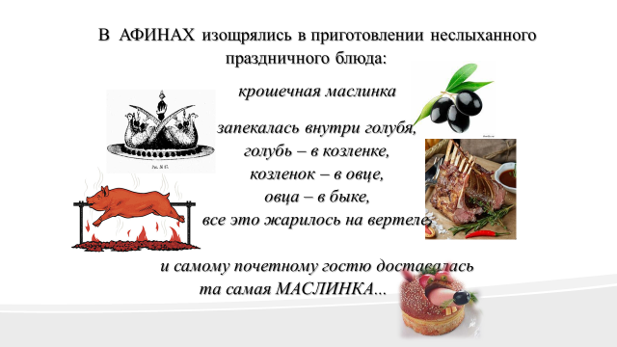ПРИЛОЖЕНИЕ
